Лабораторная работа №2. Создание таблиц в PostgreSQL.

Вариант №2

Выполнила студентка группы М3212

Авсюкевич Анастасия

Задачи:

1) На основе спроектированной ER-diagram из 1 лабораторной создать таблицы.

2) Заполнить таблицы данными, минимум по 15 записей в основных таблицах.

Порядок выполнения работы:

1-Скачайте и установите PostgreSQL (также установите pgAdmin, pgBouncer)

2- Выполнение:

1) Создать схему и таблицы, принадлежащие этой схеме.

2) Заполнить созданные таблицы данными (минимум по 15 записей в основных таблицах).

Часть таблиц должна быть заполнена SQL-запросами, другая часть таблиц должна быть заполнена из csv файлов.

3) Предоставить отчёт, включив в него код для создания и заполнения таблиц.

Моя, спроектированная в первой лабораторной работе, ER-diagram(а):

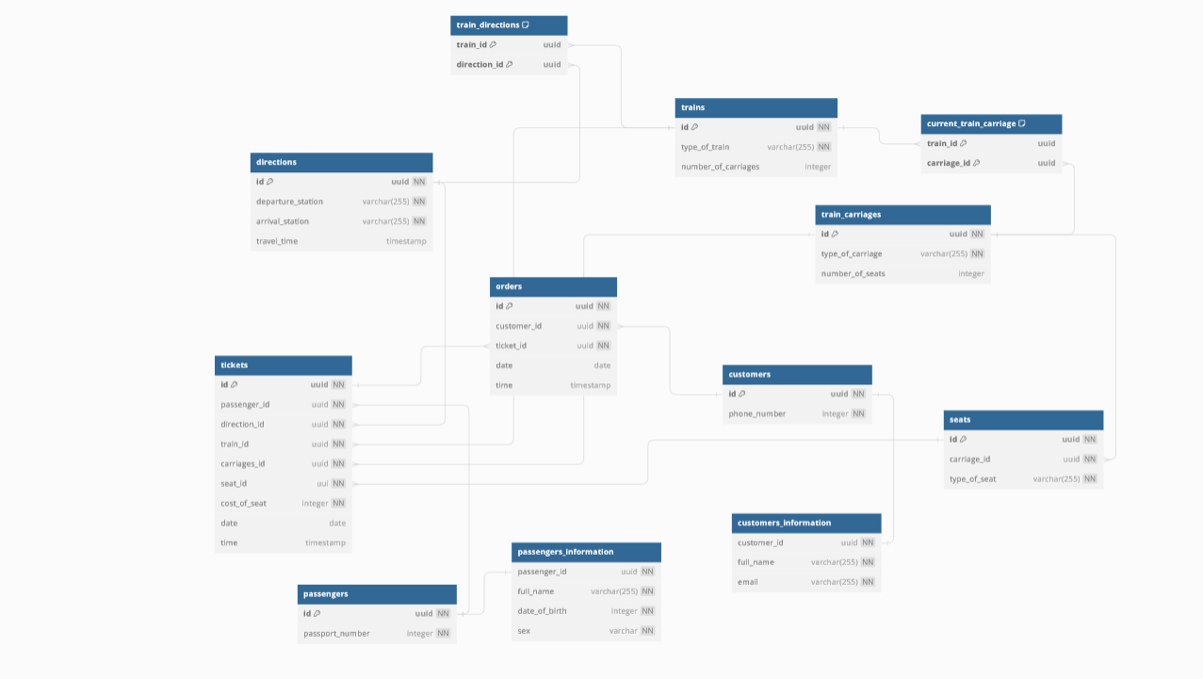

Пример создания таблиц с помощью SQL-запросов в графическом клиенте pgAdmin4 (на скриншоте представлена часть запросов):

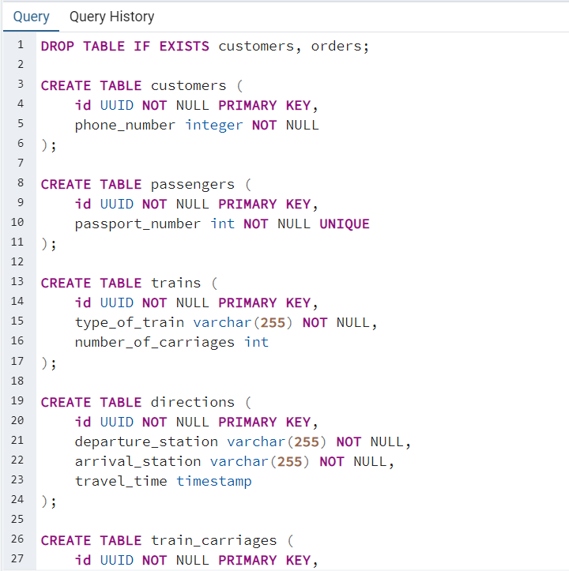

На этапе создания таблиц были прописаны их атрибуты (с типами, ограничениями) и связи между таблицами (реализовано с помощью внешних ключей и вспомогательных таблиц (для связи многие-ко-многим))

Заполнение таблиц SQL-запросами:

Таблица customers:

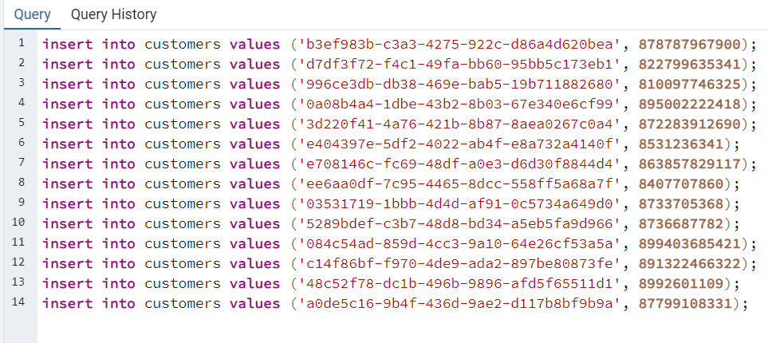

Таблица customers_information:

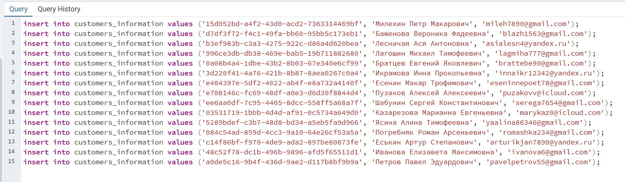

Другие таблицы заполнялись с помощью SQL-запросов аналогичным образом.

Заполнение таблиц с помощью csv-файлов:

Таблица tickets:

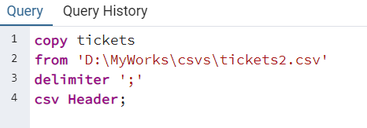

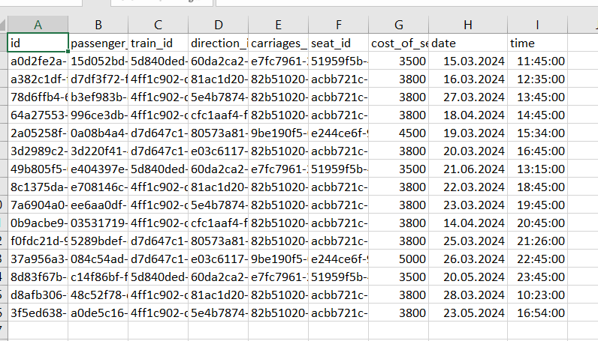

Таблица orders:

